Descripción caso de uso

|  |  |  |  |  |  |  |  |
| --- | --- | --- | --- | --- | --- | --- | --- |
| Caso de Uso | Definir horario | | | | | CU-1 | |
| **Actores** | Medico/Pediatra(I) | | | | | | |
| **Tipo** | Primario, Esencial | | | | | | |
| **Referencias** |  | |  | | | | |
| **Precondición** | Medico identificado en el sistema | | | | | | |
| **Postcondición** | El medico define el horario de su jornada laboral. | | | | | | |
| **Autor** | Sofía Fernández Moreno | Fecha | | 17-04-16 | Versión | | 1.0 |

|  |
| --- |
| Propósito |
| Permite al medico definir su horario de su jornada laboral. |

|  |
| --- |
| Resumen |
| El medico se dispone a establecer en su agenda un horario definitivo para la jornada diaria laboral en el centro de salud. |

|  |  |  |  |
| --- | --- | --- | --- |
| Curso Normal | | | |
| **1** | Médico: se identifica en el sistema | **2** | Sistema: pide datos(numero colegiado y dni) del médico |
| **3** | Médico: introduce la información requerida |  |  |
| **4** | Medico: indica un dia y una hora | **5** | Sistema: comprueba el margen de horas |
| **7** | Médico: introduce un día y una hora | **6** | Sistema: devuelve lista con días y horas disponibles |
| **8** | Médico: elige la jornada ofrecida por el sistema | **9** | Sistema: define el horario establecido |
|  |  |  |  |

|  |  |  |  |
| --- | --- | --- | --- |
| Curso Alternos | | | |
| **5a** | 1.El horario establecido está ocupado.  2.Sistema vuelve a comprobar otra jornada  (vuelta paso 4) |  |  |

DSS DefinirHorario

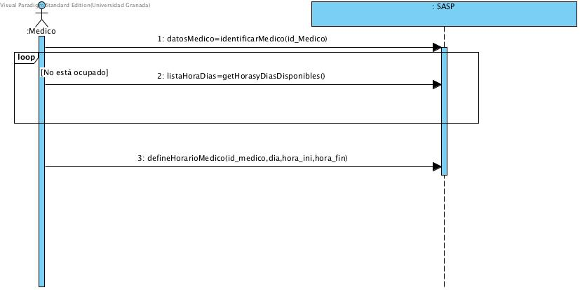

Contrato

|  |  |
| --- | --- |
| Nombre | defineHorarioMedico(id_medico,dia,hora_ini,hora_fin) |
| Responsabilidad | Define el horario del médico |
| Tipo | SASP(Sistema) |
| Notas |  |
| Excepciones |  |
| Salida |  |
| Precondiciones | El médico estará identificado y la lista de horas y días disponibles no estará vacía. |
| Poscondiciones | Desapareció un enlace entre los objetos de las clases Medico, Jornada Laboral y Cita , luego se creó un nuevo enlace entre los nuevos objetos de las clases Medico, Jornada Laboral y Cita. |